Arbeitsblatt

:
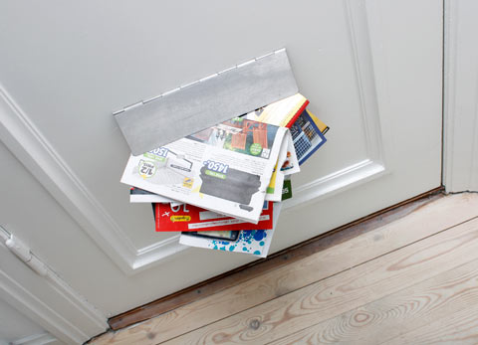

Wirtschaft und Gesellschaft
Werben (12)

14:30 Minuten
Zweikanal-Ton
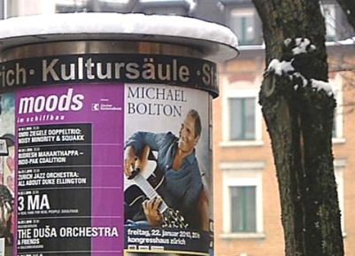
1. Welcher Anteil (in Prozent) der Werbegelder in der Schweiz fliesst in den Printbereich?

2. Was ist die Grundidee hinter der Werbekampagne von Moonliner?

3. Wie gefällt dir die Kampagne?

4. Was ist Werbung?

5. Was ist ein Werbeträger?

6. Wie heissen die vier Stufen der AIDA-Formel?

7. Was hat Ernst Litfass erfunden?

8. Was sind für dich die Vor-und Nachteile von Werbung?

9. Wofür würdest du gerne Werbung machen, wenn du berühmt wärst?

10. Wann findest du einen Werbespot gelungen, wann nicht?

